|  |
| --- |
| http://www.becas.sep.gob.mx/images/logo.png  TECNOLÓGICO NACIONAL DE MÉXICO  Instituto Tecnológico de Chihuahua II |
| ThumbnailList |
| Creación de una lista de iconos en ionic |
|  |
|  |
| 19 de Octubre de 2016  Unidad II  José Eduardo Navarrete Alanis  No. Control 12550517  Aplicaciones web para dispositivos móviles |
|  |

Contenido

Introducción 3

Desarrollo 3

Paso 1.- 3

Paso 2.- 3

Paso 3.- 3

Paso 4.- 3

Paso 5.- 5

Paso 6.- 5

Paso 7.- 7

Conclusiones 8

# Introducción

Un elemento contenedor de side menu y el contenido principal. Permite que el menú de la izquierda y / o derecha para activarse arrastrando el lado área de contenido principal a lado.

Es un elemento el cual nos otorga otra manera de visualizar la vista a un menú tradicional, orientado directamente a dispositivos que te permitan interactuar con la pantalla.

# Desarrollo

## Paso 1.-

Abrimos una terminal y tecleamos el siguiente comando.



## Paso 2.-

Creamos un proyecto con el siguiente comando, el cual nos creara un proyecto en blanco solo con los plugins necesarios para la posterior ejecución.

$ ionic start ThumbnailList blank

## Paso 3.-

Con un editor de texto (Brackets) abrimos la carpeta que contiene todos los archivos de nuestro proyecto anteriormente creado.

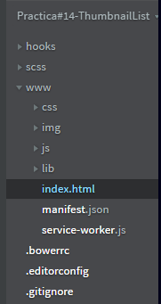

## Paso 4.-

Se abrió el archivo llamado app.js en el cual vamos a agregar el siguiente controlador donde vamos amostrar el nombre, la imagen y una breve descripción de lo que queremos mostrar en nuestra lista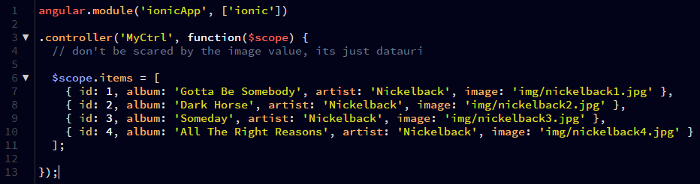

## Paso 5.-

Por medio del $scope vamos a agregar los ítems que queremos mostrar cada uno con su id, el nombre del álbum, artista y su respectiva imagen para mostrar en nuestra aplicación

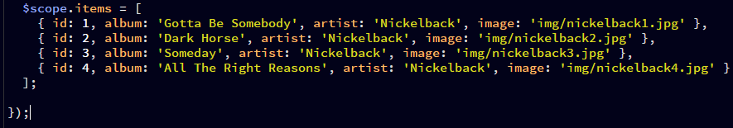

## Paso 6.-

Ingresaremos a nuestro index en el cual vamos a agregar un <ng-controller> en nuestro body que se llamara “MyCtrl” para poder llamar la información que creamos de nuestro controlador en el app.js

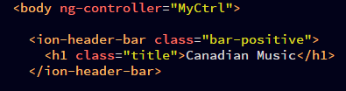

## Paso 7.-

Agregaremos una clase list que es como se mostrara la información en forma de lista, agregamos un <ng-repeat> y señalaremos que nos muestre de lado izquierdo la información

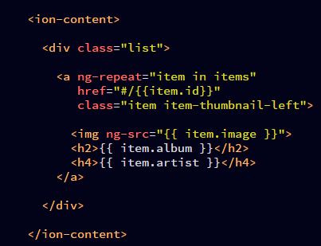

# Conclusión.

Los listados son un componente muy utilizado en las aplicaciones ya que son muy útiles para mostrar... eso es, una lista de elementos Permiten incluir desde texto hasta otros elementos más avanzados como iconos, imágenes, botones o toggles. Además se le podrán añadir funcionalidades más avanzadas como edición, arrastrar para reordenar, arrastrar para mostrar botones de edición o de borrado, estirar para actualizar, etc

